参考：

<https://www.textarea.com/vultr/shoubashou-jiao-ni-dajian-shadowsocksr-kexue-shangwang-dajian-ssr-jiaocheng-shiyong-yu-suoyou-linux-zhuji-1046/>

vultr官网

<https://my.vultr.com/>

帐号密码

[952002424@QQ.com](mailto:952002424@QQ.com)

xic94576aaaA

**密码自动生成**

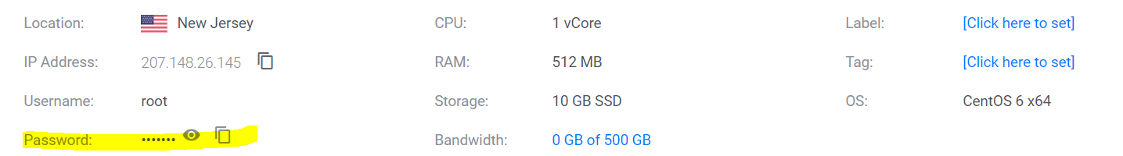

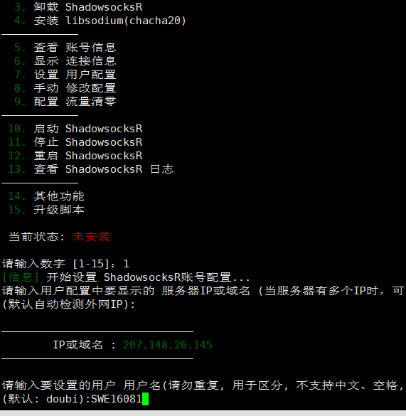

[TextArea Logo](https://www.textarea.com/)

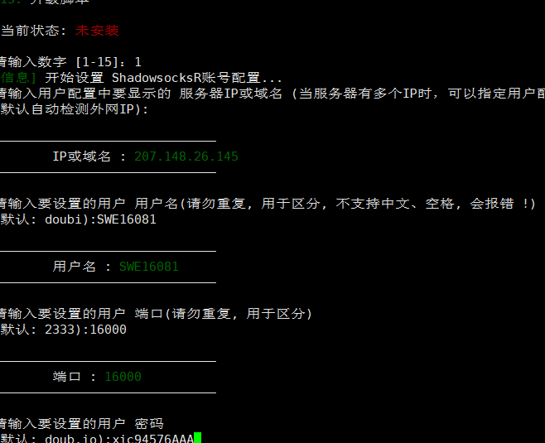

* [Sign in](https://www.textarea.com/signin/)

Wget --no-check-certificate -O shadowsocks.sh https://raw.githubusercontent.com/teddysun/shadowsocks_install/master/shadowsocks.sh  
chmod +x shadowsocks.sh ./shadowsocks.sh 2&gt;&amp;1 | tee shadowsocks.log

* [Sign up](https://www.textarea.com/signup/)

[V](https://www.textarea.com/vultr/)

[vultr](https://www.textarea.com/vultr/)

[March 10, 2019](https://www.textarea.com/vultr/shoubashou-jiao-ni-dajian-shadowsocksr-kexue-shangwang-dajian-ssr-jiaocheng-shiyong-yu-suoyou-linux-zhuji-1046/)

# 手把手教你搭建shadowsocksR科学上网 搭建SSR教程 适用于所有linux主机

本教程适用于所有基于linux系统的服务器，但是如果是新手用户，建议使用vultr。 最大原因：vultr是目前唯一一家可以随意换IP的商家。如果IP被封，直接删除服务器再开服务器就是新IP了。vultr按小时计费，有IPv4的套餐最低3.5美元一个月，不过并不是这么贵，因为vultr充值就赠送50美元，后台分享推特再赠送3美元。 vultr赠送50美元活动地址：[https://www.vultr.com/?ref=7770944-4F](https://www.vultr.com/?ref=7770944-4F&utm_source=textarea.com&utm_medium=textarea.com&utm_campaign=article) 支持支付宝和微信支付，非常适合国人用户。建议先用微信支付一次，下次重装系统或者换电脑，用不同的邮箱不同的支付方式再注册。

**vultr注册及开通VPS** 首先点击[https://www.vultr.com/?ref=7770944-4F](https://www.vultr.com/?ref=7770944-4F&utm_source=textarea.com&utm_medium=textarea.com&utm_campaign=article) 进入活动页面

然后输入邮箱和密码，邮箱使用国内邮箱也可以，密码不能小于十位，而且必须是大写字母+小写字母+数字的组合。输入好之后点击Create Account按钮。这时候注册的邮箱会收到一封验证邮件（有时候验证邮箱也会跑到邮件垃圾箱)，点击里面的验证按钮，就会跳转到vultr后台，然后再登录就可以了。

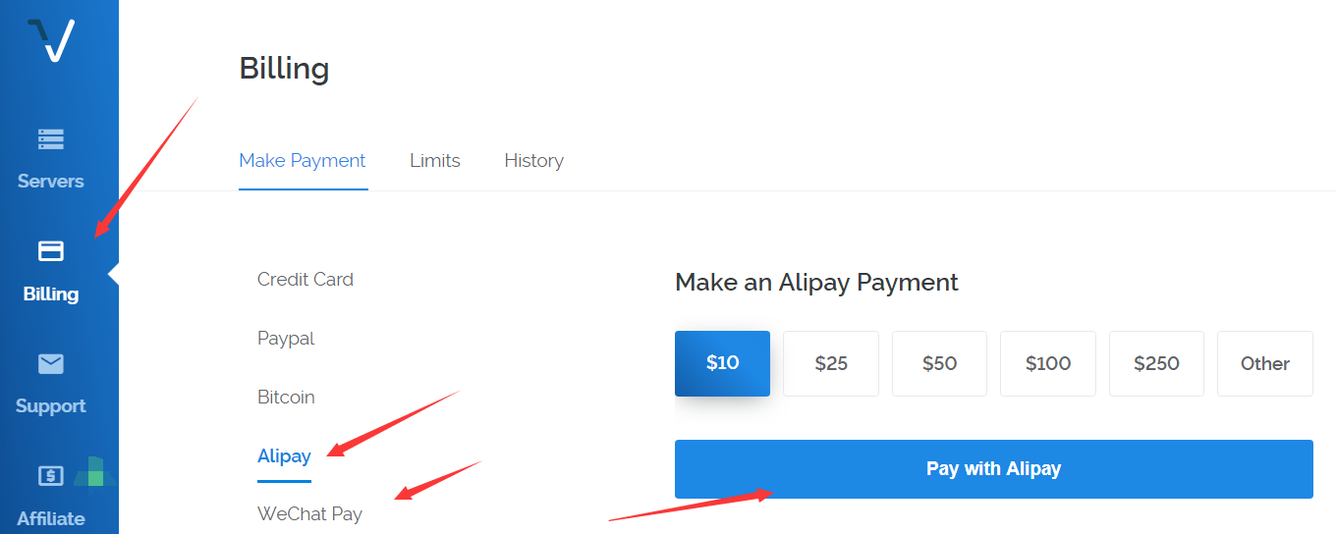然后在vultr后台左侧点击Billing，可以看到支付方式有支付宝和微信支付，国人用非常方便，这里选择支付宝或者微信，然后选择充值金额，点击下面的Pay with Alipay跳转到相应的支付工具进行支付就可以了。接下来点击后台右侧有一个漂浮的蓝色“+”号，开始创建服务器。

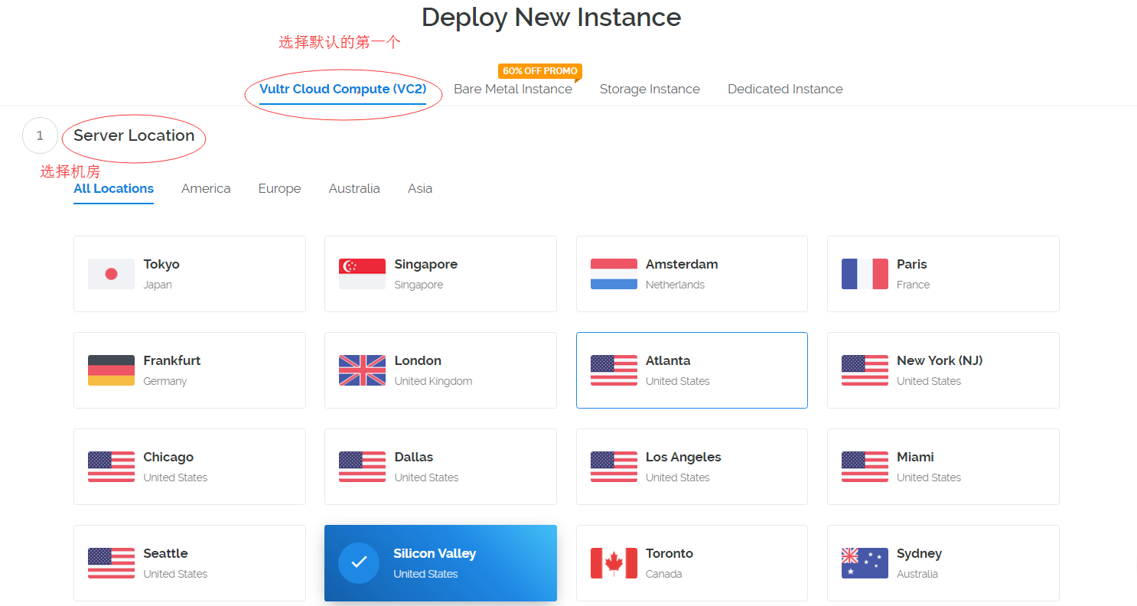可以看到目前vultr全球有16个机房，不过想日本机房被用的太狠了，基本没有可用的IP，建议选择美国机房，反正是按小时计费的，可以以后试试看哪个机房适合自己的网络。

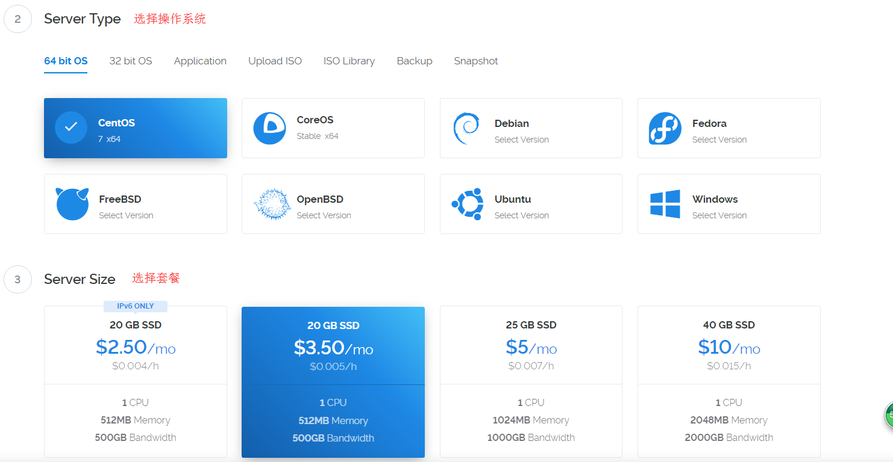接下来选择操作系统，使用默认的cnetos7 64位的即可。下面是选择套餐，虽然有月付2.5美元的套餐，不过只有IPv6，我们就选择月付3.5美元的套餐就可以了。

接下来什么都不用选，直接点击Deploy Now部署服务器

然后开始服务器状态是installing，大约四五分钟之后就如图所示安装好系统了，点击VPS名字或者其他按钮就可以查看服务器详情，以后每次登录后台，点击左侧的Servers就可看到自己的服务器信息了

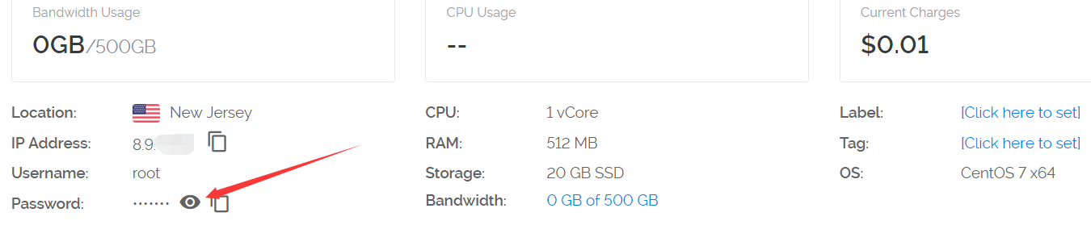点进去查看服务器信息，可以看到系统和IP之类的，点击小眼睛图标，就可以看到服务器密码了。

**使用xshell连接服务器**

接下来使用xshell连接服务器就行了，xshell大家可以在自己电脑用的安全软件比如360安全卫士的软件管家里自行下载，也可以直接百度xshell下载，下载正版的即可。下载之后安装的时候注意两点即可：安装类型选择“免费为家庭/学校”，语言选择Chinese simplified即简体中文即可。

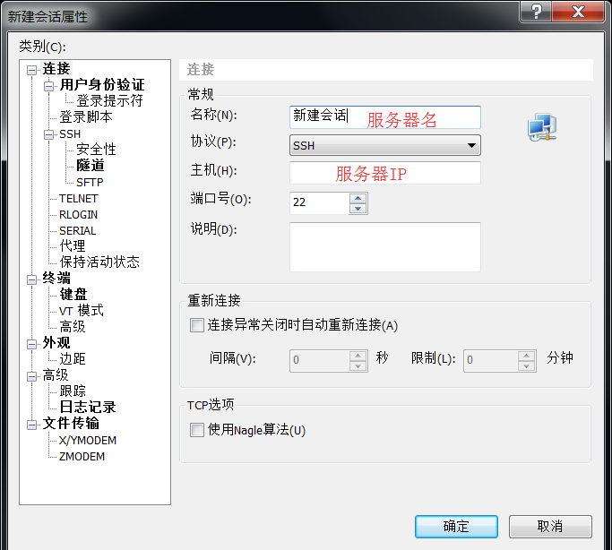接下来这里服务器名称这里随便写，只是个标记，重点是填写服务器IP。然后端口号用默认的22端口就可以（只有搬瓦工不是默认端口，搬瓦工的登录端口在搬瓦工发你的邮件里）。然后点击确定，用户名root密码就是刚才的密码就可以登录了。

**一键搭建shadowsocksR** 登录VPS之后，复制以下代码，在xshell里右键选择粘贴，然后回车：wget -N --no-check-certificate https://raw.githubusercontent.com/ToyoDAdoubi/doubi/master/ssrmu.sh && chmod +x ssrmu.sh && bash ssrmu.sh

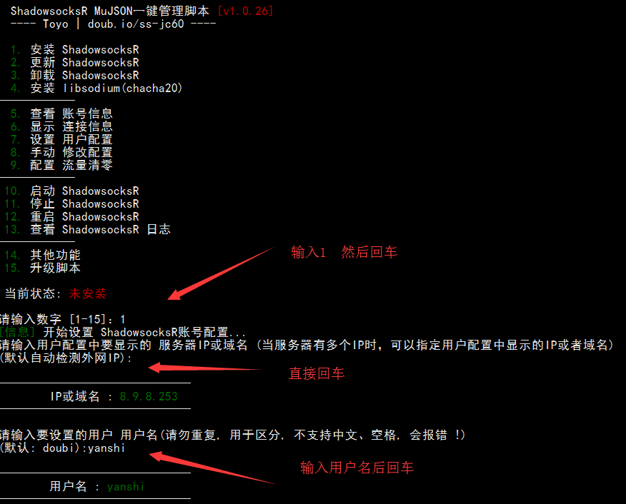接下来开始安装，首先选择1，然后回车 要显示的IP和域名，这里什么都不用输入，直接回车 用户名，这里随便起个名字，然后回车

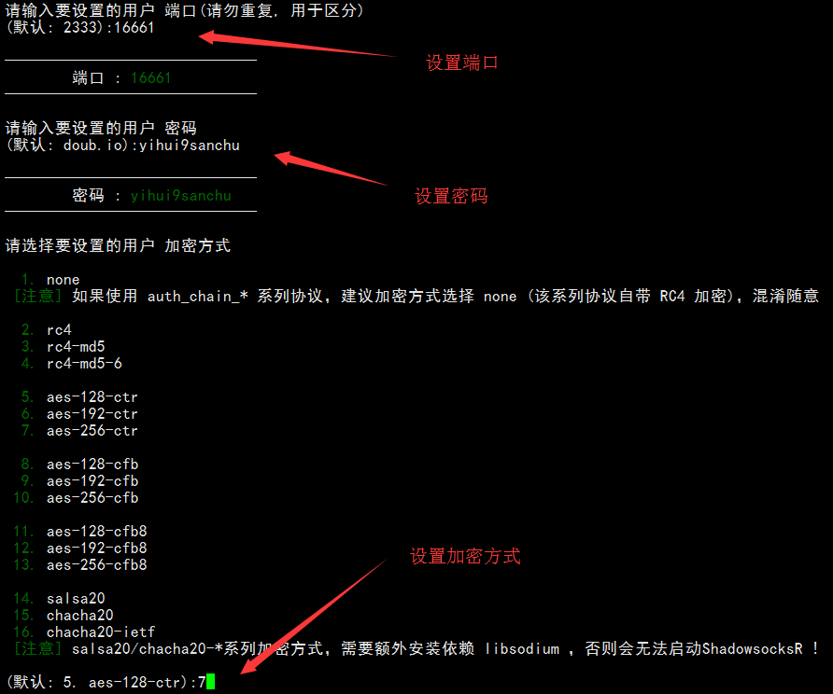接下来设置端口，不要用默认的，自己写个数字，建议在3000-30000之间，输入数字之后回车 接下设置密码，设置好之后回车 然后设置加密方式，可以输入7或者10或者13，只输入一个即可，然后回车

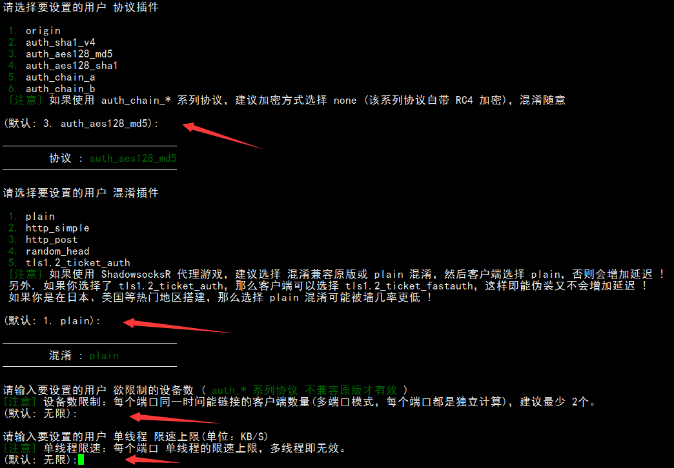然后设置用户协议插件之类的，这几个意义都不大，都直接回车即可

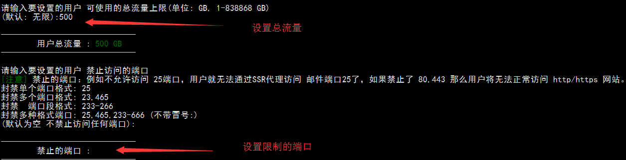一直回车到这里，设置的用户可使用的总流量上限，这个比较有用，防止流量超标，直接输入数字即可，单位GB不用输入，这里是根据这个套餐输入的500然后直接回车的 禁止的端口这里一般也不用设置，如果是用来玩游戏，不像让用户用来浏览网站，可以输入80，443 这里就什么都不输入直接回车

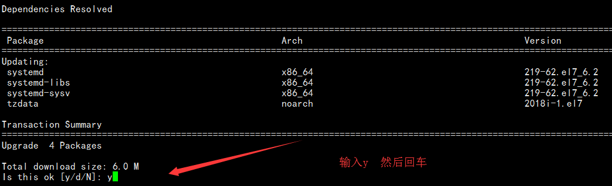然后让确认是否开始安装，输入y 回车，就开始自动安装了

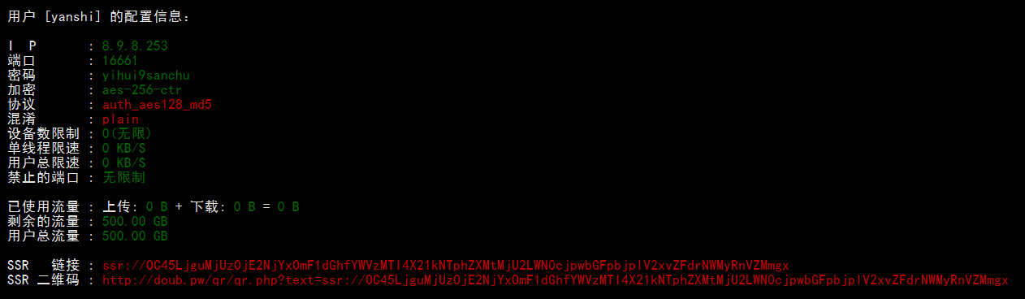一般5分钟左右，最多10分钟，出现如图页面，就安装成了。复制上面所有的信息，用txt或者word文档保存好。

**连接SSR**

接下来使用工具链接SSR就可以了。 windows系统所用工具：[点此下载](https://anonymousfiles.io/43ZJwwzo/?utm_source=textarea.com&utm_medium=textarea.com&utm_campaign=article) 安卓手机所用工具：[点此下载](https://anonymousfiles.io/JgJ1MLkt/?utm_source=textarea.com&utm_medium=textarea.com&utm_campaign=article)

124545 reads · 1 star · 10 comments

[shadowsocksR](https://www.textarea.com/tags/437/) [SSR](https://www.textarea.com/tags/438/) [SS](https://www.textarea.com/tags/439/) [科学上网](https://www.textarea.com/tags/152/) [vultr](https://www.textarea.com/tags/440/)

[O](https://www.textarea.com/onetutu/)

[onetutu](https://www.textarea.com/onetutu/)

June 2, 2019

大佬，这该怎么办？

E: There are problems and -y was used without --force-yes  
[错误] 依赖 unzip(解压压缩包) 安装失败，多半是软件包源的问题，请检查 !

[Like(0)](https://www.textarea.com/vultr/shoubashou-jiao-ni-dajian-shadowsocksr-kexue-shangwang-dajian-ssr-jiaocheng-shiyong-yu-suoyou-linux-zhuji-1046/782/like/#comment-782)

[Report](https://www.textarea.com/vultr/shoubashou-jiao-ni-dajian-shadowsocksr-kexue-shangwang-dajian-ssr-jiaocheng-shiyong-yu-suoyou-linux-zhuji-1046/782/report/) [Reply](https://www.textarea.com/vultr/shoubashou-jiao-ni-dajian-shadowsocksr-kexue-shangwang-dajian-ssr-jiaocheng-shiyong-yu-suoyou-linux-zhuji-1046/?reply=782#post-comment-editor)

[S](https://www.textarea.com/sosuke/)

[sosuke](https://www.textarea.com/sosuke/)

September 28

大神，我按照方法进行了设置，但是端口不可用，除了ssh端口ping的得通，设置的任何tcp端口都没办法链接。

[Like(0)](https://www.textarea.com/vultr/shoubashou-jiao-ni-dajian-shadowsocksr-kexue-shangwang-dajian-ssr-jiaocheng-shiyong-yu-suoyou-linux-zhuji-1046/819/like/#comment-819)

[Report](https://www.textarea.com/vultr/shoubashou-jiao-ni-dajian-shadowsocksr-kexue-shangwang-dajian-ssr-jiaocheng-shiyong-yu-suoyou-linux-zhuji-1046/819/report/) [Reply](https://www.textarea.com/vultr/shoubashou-jiao-ni-dajian-shadowsocksr-kexue-shangwang-dajian-ssr-jiaocheng-shiyong-yu-suoyou-linux-zhuji-1046/?reply=819#post-comment-editor)

[A](https://www.textarea.com/aaaa8888/)

[aaaa8888](https://www.textarea.com/aaaa8888/)

November 3

我直接就用这个了还可以的了[https://github.com/xwtxwy001/xiaoyu/wiki/mysoft](https://github.com/xwtxwy001/xiaoyu/wiki/mysoft?utm_source=textarea.com&utm_medium=textarea.com&utm_campaign=article)

[Like(0)](https://www.textarea.com/vultr/shoubashou-jiao-ni-dajian-shadowsocksr-kexue-shangwang-dajian-ssr-jiaocheng-shiyong-yu-suoyou-linux-zhuji-1046/830/like/#comment-830)

[Report](https://www.textarea.com/vultr/shoubashou-jiao-ni-dajian-shadowsocksr-kexue-shangwang-dajian-ssr-jiaocheng-shiyong-yu-suoyou-linux-zhuji-1046/830/report/) [Reply](https://www.textarea.com/vultr/shoubashou-jiao-ni-dajian-shadowsocksr-kexue-shangwang-dajian-ssr-jiaocheng-shiyong-yu-suoyou-linux-zhuji-1046/?reply=830#post-comment-editor)

[2](https://www.textarea.com/2462268/)

[2462268](https://www.textarea.com/2462268/)

February 28

我用这个翻q半年多了 http://www.huyue.buzz 每个月只有9块。

[Like(0)](https://www.textarea.com/vultr/shoubashou-jiao-ni-dajian-shadowsocksr-kexue-shangwang-dajian-ssr-jiaocheng-shiyong-yu-suoyou-linux-zhuji-1046/923/like/#comment-923)

[Report](https://www.textarea.com/vultr/shoubashou-jiao-ni-dajian-shadowsocksr-kexue-shangwang-dajian-ssr-jiaocheng-shiyong-yu-suoyou-linux-zhuji-1046/923/report/) [Reply](https://www.textarea.com/vultr/shoubashou-jiao-ni-dajian-shadowsocksr-kexue-shangwang-dajian-ssr-jiaocheng-shiyong-yu-suoyou-linux-zhuji-1046/?reply=923#post-comment-editor)

[2](https://www.textarea.com/2462268/)

[2462268](https://www.textarea.com/2462268/)

March 1

我用这个翻q半年多了 http://www.huyue.buzz 每个月只有9块。

[Like(0)](https://www.textarea.com/vultr/shoubashou-jiao-ni-dajian-shadowsocksr-kexue-shangwang-dajian-ssr-jiaocheng-shiyong-yu-suoyou-linux-zhuji-1046/925/like/#comment-925)

[Report](https://www.textarea.com/vultr/shoubashou-jiao-ni-dajian-shadowsocksr-kexue-shangwang-dajian-ssr-jiaocheng-shiyong-yu-suoyou-linux-zhuji-1046/925/report/) [Reply](https://www.textarea.com/vultr/shoubashou-jiao-ni-dajian-shadowsocksr-kexue-shangwang-dajian-ssr-jiaocheng-shiyong-yu-suoyou-linux-zhuji-1046/?reply=925#post-comment-editor)

[B](https://www.textarea.com/Benson/)

[Benson](https://www.textarea.com/Benson/)

March 9

你好，请问我之前用的是ss,也bbr加速了，后来换成ssr，需要重新开启bbr加速吗

[Like(0)](https://www.textarea.com/vultr/shoubashou-jiao-ni-dajian-shadowsocksr-kexue-shangwang-dajian-ssr-jiaocheng-shiyong-yu-suoyou-linux-zhuji-1046/931/like/#comment-931)

[Report](https://www.textarea.com/vultr/shoubashou-jiao-ni-dajian-shadowsocksr-kexue-shangwang-dajian-ssr-jiaocheng-shiyong-yu-suoyou-linux-zhuji-1046/931/report/) [Reply](https://www.textarea.com/vultr/shoubashou-jiao-ni-dajian-shadowsocksr-kexue-shangwang-dajian-ssr-jiaocheng-shiyong-yu-suoyou-linux-zhuji-1046/?reply=931#post-comment-editor)

[2](https://www.textarea.com/2462268/)

[2462268](https://www.textarea.com/2462268/)

March 9

[onetutu](https://www.textarea.com/onetutu/)

大佬，这该怎么办？

E: There are problems and -y was used without --force-yes  
[错误] 依赖 unzip(解压压缩包) 安装失败，多半是软件包源的问题，请检查 !

我用这个翻q半年多了 http://www.huyue.buzz 每个月只有9块。

[Like(0)](https://www.textarea.com/vultr/shoubashou-jiao-ni-dajian-shadowsocksr-kexue-shangwang-dajian-ssr-jiaocheng-shiyong-yu-suoyou-linux-zhuji-1046/932/like/#comment-932)

[Report](https://www.textarea.com/vultr/shoubashou-jiao-ni-dajian-shadowsocksr-kexue-shangwang-dajian-ssr-jiaocheng-shiyong-yu-suoyou-linux-zhuji-1046/932/report/) [Reply](https://www.textarea.com/vultr/shoubashou-jiao-ni-dajian-shadowsocksr-kexue-shangwang-dajian-ssr-jiaocheng-shiyong-yu-suoyou-linux-zhuji-1046/?reply=932#post-comment-editor)

[2](https://www.textarea.com/2462268/)

[2462268](https://www.textarea.com/2462268/)

March 28

我用这个翻半年多了 http://www.huyue.buzz 每月只有9块

[Like(0)](https://www.textarea.com/vultr/shoubashou-jiao-ni-dajian-shadowsocksr-kexue-shangwang-dajian-ssr-jiaocheng-shiyong-yu-suoyou-linux-zhuji-1046/939/like/#comment-939)

[Report](https://www.textarea.com/vultr/shoubashou-jiao-ni-dajian-shadowsocksr-kexue-shangwang-dajian-ssr-jiaocheng-shiyong-yu-suoyou-linux-zhuji-1046/939/report/) [Reply](https://www.textarea.com/vultr/shoubashou-jiao-ni-dajian-shadowsocksr-kexue-shangwang-dajian-ssr-jiaocheng-shiyong-yu-suoyou-linux-zhuji-1046/?reply=939#post-comment-editor)

[L](https://www.textarea.com/Lorna/)

[Lorna](https://www.textarea.com/Lorna/)

March 30

我前面都是对的，就运行到最后，提示SSR启动失败是怎么回事啊。像这样：

[信息] 所有步骤 安装完毕，开始启动 ShadowsocksR服务端...  
[错误] ShadowsocksR 启动失败 !  
ssrmu.sh: line 137: python: command not found  
[错误] 用户信息获取失败 [端口: 8388]

[Like(0)](https://www.textarea.com/vultr/shoubashou-jiao-ni-dajian-shadowsocksr-kexue-shangwang-dajian-ssr-jiaocheng-shiyong-yu-suoyou-linux-zhuji-1046/940/like/#comment-940)

[Report](https://www.textarea.com/vultr/shoubashou-jiao-ni-dajian-shadowsocksr-kexue-shangwang-dajian-ssr-jiaocheng-shiyong-yu-suoyou-linux-zhuji-1046/940/report/) [Reply](https://www.textarea.com/vultr/shoubashou-jiao-ni-dajian-shadowsocksr-kexue-shangwang-dajian-ssr-jiaocheng-shiyong-yu-suoyou-linux-zhuji-1046/?reply=940#post-comment-editor)

[6](https://www.textarea.com/6485959/)

[6485959](https://www.textarea.com/6485959/)

May 3

[onetutu](https://www.textarea.com/onetutu/)

大佬，这该怎么办？

E: There are problems and -y was used without --force-yes  
[错误] 依赖 unzip(解压压缩包) 安装失败，多半是软件包源的问题，请检查 !

我用这个翻了半年多了 http://www.huyue.buzz 每个月只有8块

[Like(0)](https://www.textarea.com/vultr/shoubashou-jiao-ni-dajian-shadowsocksr-kexue-shangwang-dajian-ssr-jiaocheng-shiyong-yu-suoyou-linux-zhuji-1046/959/like/#comment-959)

[Report](https://www.textarea.com/vultr/shoubashou-jiao-ni-dajian-shadowsocksr-kexue-shangwang-dajian-ssr-jiaocheng-shiyong-yu-suoyou-linux-zhuji-1046/959/report/) [Reply](https://www.textarea.com/vultr/shoubashou-jiao-ni-dajian-shadowsocksr-kexue-shangwang-dajian-ssr-jiaocheng-shiyong-yu-suoyou-linux-zhuji-1046/?reply=959#post-comment-editor)

[Sign in](https://www.textarea.com/signin/?next=/vultr/shoubashou-jiao-ni-dajian-shadowsocksr-kexue-shangwang-dajian-ssr-jiaocheng-shiyong-yu-suoyou-linux-zhuji-1046/) or [Sign up](https://www.textarea.com/signup/?next=/vultr/shoubashou-jiao-ni-dajian-shadowsocksr-kexue-shangwang-dajian-ssr-jiaocheng-shiyong-yu-suoyou-linux-zhuji-1046/) Leave Comment

© [TextArea.com](https://www.textarea.com/)

* [Blog](https://www.textarea.com/textarea/)

* [Privacy](https://www.textarea.com/privacy/)

* [Terms](https://www.textarea.com/terms/)

* [Complaint](https://www.textarea.com/complaint/)

* [About](https://www.textarea.com/about/)

* [RSS](https://www.textarea.com/atom.xml)

* [中文](https://www.textarea.com/vultr/shoubashou-jiao-ni-dajian-shadowsocksr-kexue-shangwang-dajian-ssr-jiaocheng-shiyong-yu-suoyou-linux-zhuji-1046/?language=zh)
* **English**